中山市翠亨新区全域土地综合整治实施方案

一、编制依据
为贯彻落实习近平总书记关于“千村示范、万村整治”重要指示批示精神，积极响应落实省委“1310”“百县千镇万村高质量发展工程”（简称“百千万工程”）的重要部署，依照广东省自然资源厅印发的《广东省自然资源厅关于加快推进全城土地综合整治有关工作的通知》（粤自然资函〔2023〕1036 号）文件中提出的加快推进全域土地综合整治，促进城乡土地资源有序有效流动和高效集约配置，助力“百县千镇万村高质量发展工程”的目标任务，中山翠亨新区管理委员会编制了《中山市翠亨新区（南朗街道）全域土地综合整治实施方案》（以下简称“《方案》”）。

二、项目概况
（一）项目名称：中山市翠亨新区全域土地综合整治实施方案。
（二）实施范围：为翠亨新区行政辖区范围，总面积22092.7970公顷，包含13个行政村和5个社区，南朗村、泮沙村、崖口村、左步村、白企村、冲口村、翠亨村、大车村、关塘村、濠涌村、华照村、榄边村、龙穴村、南朗社区、横门社区、马安社区、海湾社区、翠湖社区。
（三）实施期限：2026年至2029年。

三、整治思路与目标任务
《方案》以翠亨新区一二三产全面的产业提质、升级发展的需求为动力，以土地要素流动、空间腾挪、空间品质提升为主导，挖掘土地及空间潜力，系统推进农用地整理、建设用地整理、生态保护修复等，以提高土地要素配置精准性和利用效率，推动形成主体功能约束有效、国土开发协调有序的空间发展格局，增强土地等要素对优势地区高质量发展保障能力，支撑乡村振兴战略和“百千万工程”落地创造新空间、释放新动能。
本《方案》基于需求分析、现状研判和目标定位，围绕深入实施“百千万工程”，依托农用地整治，强农兴城，打造高质集中的现代农业集聚区；实施建设用地整理，助推建设用地集聚提升，构建节约集约建设用地新格局，促进土地要素保障，建设一二三产融合发展高地；开展生态修复及历史风貌提升，凸显特色，重塑生态产品价值实现湾区样板与华侨文化中山名片；打造“湾区生态产品价值实现典范”、“一二三产融合的活力强区”和“三生空间和谐的美丽新区”。最终实现“良田集中连片、产业集聚发展、村庄布局优化、生态健康优美”整治目标。

四、整治格局
《方案》基于整治迫切度及整治项目分布，结合各类资源分布，构建“一带三区”整治格局。“一带”：坚持陆海统筹，打造东部海岸带，彰显片区国家湿地公园特色风貌和优美滨海景观。聚焦岸线提质增效，推进滨海沿线低效用地提升改造，岸线生态退缩，完善滨海道路体系与公共配套，强化岸线的休闲游憩功能和公共开放性，加强海岸线、围堤、近海河道与近海海域生态环境整治及修复，推动生产、生活与生态功能有机融合，高质量构建集生态韧性、人文活力于一体的综合性滨海发展带。三区：生态修复提质区：以低效用地盘活和产业导入为牵引，强化特色产业链构建，同步实施生态修复、历史建筑保护和森林质量提升。文旅综合发展区：以原镇中心区提质和现代服务业升级为引领，统筹田园农文旅资源整合与城市、海滩、渔港旅游线路打造，推动产城文旅融合发展。马鞍岛综合整治区：依托深中通道门户优势，统筹岸线修复与低效用地盘活，集聚人工智能等新兴产业，打造产城融合的海岸科创高地。

五、整治内容
《方案》建设内容主要包括农用地整理、建设用地整理、生态保护修复、城乡风貌及人居环境整治、产业导入项目等五大类别，围绕耕地碎片化、建设用地低效化、生态功能退化、风貌特色不显、产业附加值不高等主要问题，安排全域土地综合整治项目。
1.农用地整理。引导零散耕地空间优化整合，促进耕地集中连片度提升12.17%，耕地平均质量等别提升0.7等，形成3个百亩方，5亩以下耕地图斑减少16个，5亩以下耕地图斑减少面积18.9579公顷。整治区域期间，计划开展农用地整理项目6个。
2.建设用地整理。引导村庄布局优化，促进产业集聚发展，预计通过增减挂钩、处置闲置土地、盘活存量建设用地等方式，腾退建设用地面积7.0139公顷，盘活存量建设用地95.8264公顷，计划在整治区域安排建设用地整理项目8个。
3.生态保护和修复。红树林保护修复面积36.7864公顷；滨海湿地修复面积（含红树林营造修复）面积36.7864公顷；其他生态保护修复面积334.7209公顷，计划在项目区域内安排7个生态保护和修复项目，筑牢生态本底基础，维护近海水域的生态环境稳定、安全，高质量推进绿美翠亨建设。
4.城乡风貌及人居环境整治提升。优先对榄边村古建筑及宗祠进行修缮保育工作，秉持“修旧如旧”原则还原建筑本色，带动乡村文旅；提升非典型村主要交通沿线建筑风貌，对建筑整体布局、样式风格、建筑色彩等方面进行提升引导。项目实施期间，计划在整治区域安排乡村风貌提升及历史文化保护项目4个。
5.产业导入。拟在整治区域内安排产业导入项目8个：崖口农机站民宿项目、横门渔港旅游产业提升项目、西湾现代智慧渔业养殖示范区项目、冲口村农文旅项目、孙中山故居“兰溪飨野——传统文化小镇”文旅项目、会友产业园改造提升项目、粤港合臻智创科技园项目（一期）、西湾时代中心产城融合项目（一期），以全域土地综合整治为抓手，对土地资源进行优化配置，为产业发展提供充足且高质量的空间载体，引进并促进新兴产业激发内生动力和活力。

六、预期效益
《方案》的实施旨在全面推动当地经济社会、产业、文化、生态等方面的协同发展，实现经济效益、社会效益和生态效益的统一，有力助推“百千万工程高质量”发展和乡村振兴战略的深入实施。
- 社会效益
通过农用地的整理、建设用地的整理，为后续产业导入提供用地空间，解决“地从哪里来”的问题。通过产业导入、乡村空间整理及生态修复项目的建设，提升“生产、生活、生态”空间，保障人民的就业，提升人民的居住环境，为人民集聚创造优质条件，解决“人往哪里聚”的问题。各项目现有明确的投资主体，翠亨新区高度重视各项目的建设，落实各项目的主管单位，确保资金能够顺利到位，解决“钱从哪里筹”的问题。以农用地整治、建设用地整理、生态保护修复、城乡风貌及人居环境整治提升等为重点抓手，系统推进全域土地综合整治任务，逐步解决翠亨新区空间布局无序化、耕地碎片化、土地利用低效化以及生态功能退化等问题，推动全区高质量融合发展，力争实现“良田比较集中、村庄布局优化、产业集聚发展、生态健康优美”的全域整治目标，建设湾区宜业宜居的“通山达海，科创翠亨”。
（1）新增耕地，切实保障粮食安全
通过实施耕地集中整治区建设项目，增加有效耕地面积53.7631公顷，提升耕地质量，优化用地结构和布局，保障耕地总量稳定。改善农业生产条件，实现机械化、规模化耕作和管理，改善农业生产条件，确保粮食稳产，有效遏制耕地“非农化”、防止耕地“非粮化”。
（2）盘活低效用地，释放发展空间
通过建设用地整理项目推进工业园改造升级，对南朗工业园、泮沙村工业园改造提升，活化工业园区75.6403公顷，破解工业园低效利用、配套薄弱、生态与生产空间割裂问题，紧扣省“生态优先、集约高效、产城融合”导向，优化产业空间布局，推动产业转型升级。通过建设用地整理项目推进低效用地盘活，推动变压器地块低效用地改造提升、深南电（北地块）低效用地改造提升、茂生地块低效用地改造提升、深南电（南地块）低效用地改造提升和南邦地块低效用地改造提升，盘活低效用地20.1861公顷，盘活低效土地资源、提升土地利用效能，延续并拓展中山产业的横向发展空间，助力翠亨新区先进制造业集群发展。利用广东省增减挂钩政策，腾挪出7.0139公顷的建设用地，项目通过腾挪调剂城乡建设用地促进产业融合发展，实现村庄布局优化。通过安排三旧改造项目、低效建设用地盘活项目、产业导入项目为翠亨新区产业组团集聚发展提供土地承载空间，衔接翠亨新区规划产业体系，集群化布局产业项目，打造“人、城、产”和谐共生的新型社区。
（3）激活乡村文化资源，延续乡村历史文脉
项目通过环境整治提升与历史文化保护项目，对乡村文化设施、文物遗迹等实体建筑采取一系列保护修复措施，激活和转化乡村文化资源，保护地区特色人文景观，维系乡风乡俗精神寄托，实现留住乡愁记忆，延续历史文脉，凝聚乡村振兴的根与魂。
（4）带动城乡发展，保障社会稳定
通过实施工改等项目，促进产业转型升级，增加区域就业机会，保障农民就业和收入水平，减少社会矛盾。统筹城乡土地资源，有效缓解城乡发展不平衡的问题，整体改善乡村风貌，提升了乡村的宜居性，改善农民生活条件和生活质量。此外，项目规划合理考虑农民利益，并公开征求农民意愿，保障农民知情权与参与权，有效维护社会稳定与公平发展。
- 生态效益
（1）改善农业生态环境
通过工程措施与生物措施相结合，转变农业生产方式，建立完整的区域生态格局，优化生态环境。土地综合整治通过实施农用地整治项目优化农田水利基础设施，采用生物、工程措施优化农作物种植结构，可涵养水源、治理水土流失，使土壤蓄肥保水能力增强、耕地质量得到提高、区内生态景观逐步改善。
（2）优化生态资源
依托优质自然资源本底，建设近海河道、近海海域生态环境整治及修复项目和岸线(南段)生态修复工程，优化当地自然生态资源，打造美丽河道，建设宜居环境；在森林质量精准提升（林分优化）项目，优化林分结构，提升林分质量，改善立地质量，控制水土流失；开展湿地公园红树林管护项目，确保红树林健康生长；开展地质灾害治理工程及害得应急抢险工程，确保土地综合整治的安全韧性，落实生态安全要求，消除安全隐患。
（3）保护生物多样性
通过对现有红树林进行保育管护，整体改善红树林生态系统质量，为滩涂生物提供生存空间，为候鸟提供适宜的栖息地，对维护生物多样性具有重要意义。
- 经济效益
（1）增加农业产值
通过全域土地综合整治农用地整治项目，增加翠亨新区耕地面积，促进耕地集中连片，增加有效耕地面积，提升耕地质量，实现良田高产，极大提高了农用地产值。通过耕地提质改造建设项目，可改善农业生产条件，降低生产成本，提升农业生产能力和综合生产效益，提高农民农业生产积极性。有利于发展特色农业和现代农业，预计农业综合生产效益显著提升，亩均农作物收益可增加400元/（亩•年）。
（2）增加文旅产业发展收益
通过开展生态保护修复、城乡风貌及人居环境整治提升等项目，不仅能够丰富乡村的文化内涵，有效保护乡村的自然景观和历史建筑，还能成为吸引游客的独特资源，整体可大幅增加本地旅游收入，并带动当地手工艺品、特色农产品的销售，促进相关产业链的发展，增加城乡收益。
（3）为地方政府创造税收收益
建设用地整理项目的低效工业用地整治可提升土地投资强度以及税收强度等，城乡风貌及人居环境整治提升项目、产业导入项目可为本地引入新产业，为地方政府增加工业产值、服务业产值以及更多就业岗位，从而增加税收收入。其中，亿元GDP消耗建设用地面积期初值为21.5855 公顷，期末值为18.5350公顷，单位地区生产总值建设用地使用面积下降比例为14.13%。

附件：中山市翠亨新区（南朗街道）全域土地综合整治子项目分布图

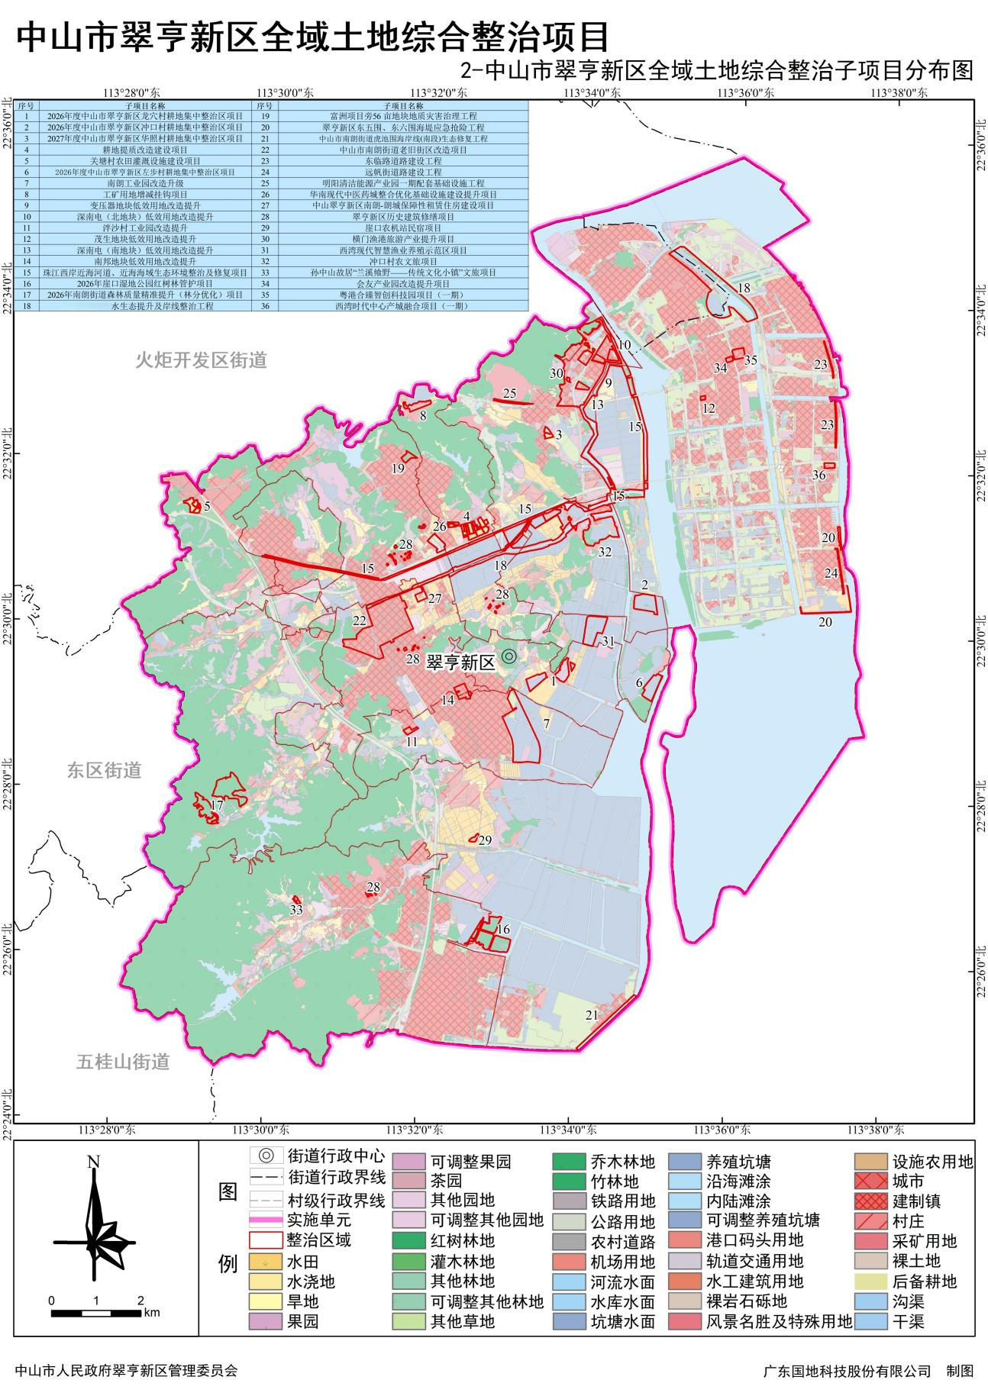
中山市翠亨新区（南朗街道）全域土地综合整治子项目分布图

